

FALCUTÉ DES SCIENCES ET TECHNOLOGIES
(FST)

TROISIÈME ANNÉE

TD2

Cours : RESEAUX 1

Étudiant : BELDOUETTE Darvens Mardy Sharkyl Professeur : Ismael SAINT AMOUR

LE 28 OCTOBRE 2026

- Description des résultats de la tâche
Objectif du TD
Ce travail dirigé vise à découvrir l’outil Draw.io (diagrams.net), à identifier et representer plusieurs topologies de réseau informatique et à comprendre l’importance des schémas dans la conception d’un réseau. Le sujet demande de représenter au moins trois topologies, avec des équipements nommés et des liaisons clairement tracées.
Démarche suivie
Les trois topologies retenues sont la topologie en étoile, la topologie en bus et la topologie en anneau. Pour chacune, un schéma explicatif présente des ordinateurs (PC), les connexions et, lorsque nécessaire, un équipement central. Les éléments sont identifiés afin de faciliter la lecture et la comparaison des architectures.
2. Résultats : schémas et explications
2.1 Topologie en étoile
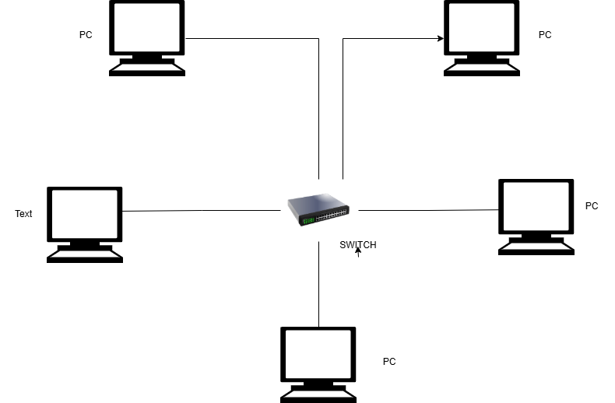

Topologie anneau
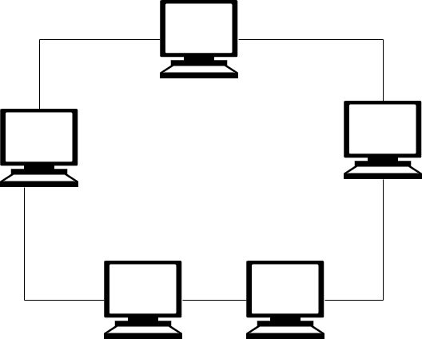

Topologie Bus
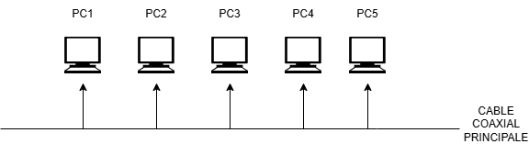

Reproduisons la tache 5

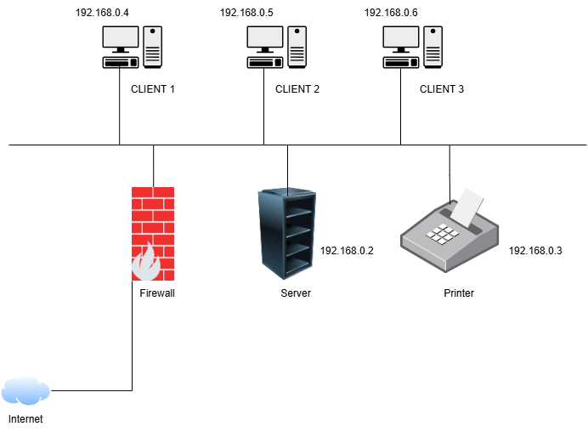

Reproduisons la tache 6
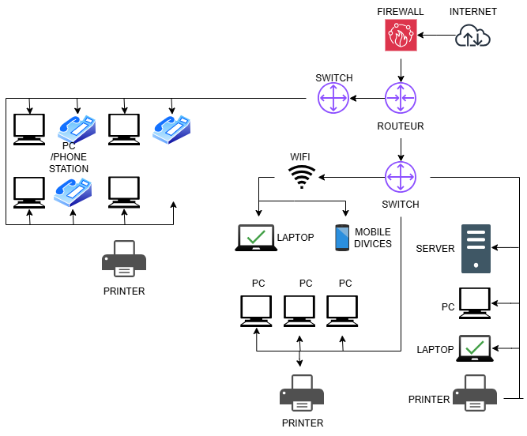

Conclusion
Ce TD permet de mieux comprendre les différences entre trois architectures de réseau informatique et l’utilité des schémas pour communiquer une conception. Les trois topologies demandées sont illustrées et expliquées dans ce rapport. Les schémas
ci-dessus sont des illustrations préparées pour le rapport ; ils ne constituent pas des
captures d’écran d’une réalisation dans Draw.io.

